第2课时 噪声及其控制
教学目标
知识与技能：知道噪声的来源以及控制、减弱噪声的方法途径。
教学重点：控制和减少恼人的噪声。
教学难点：利用波形图区分乐音与噪声。
教具准备
示波器等。
教学过程
一、情景引入
1．播放轻音乐片断、潺潺流水、喳喳鸟语、唧唧虫鸣，能通过多媒体把声音与大自然的景色配合更好。
讨论回答感受：声音优美、令人愉快
2．播放嘈杂的吵闹声、喇叭鸣叫声、建筑工地的隆隆声、工厂机器运转轰鸣声……
讨论回答感受：声音难听、令人厌烦
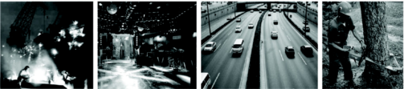
学生思考并交流讨论：什么是噪声？噪声是从哪里来的？噪声有什么危害？可以用什么办法来减弱噪声？
这节课我们就学习与噪声有关的一些知识。
二、新课教学
探究点一 噪声
1．感受噪声：
课前收集或录制一些噪声，如：工厂里机器的轰鸣声、自由市场里嘈杂的声音、电锯声、鞭炮声等。
2．什么是噪声？
从物理学角度看，噪声是指发声体做无规则振动发出的声音；从环境保护的角度看，噪声是指妨碍人们正常休息、学习和工作的声音，以及对人们要听的声音起干扰作用的声音。
3.利用波形图区分乐音与噪声。
根据下面图中声音的波形判断，属于噪声的是（ C ）
A．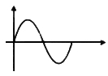 B．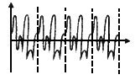
C．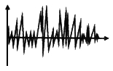 D． 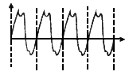
4．认识噪声的来源及危害。
（1）噪声的来源：交通运输噪声，工业噪声，施工噪声，社会生活噪声等。
(2)人所处的理想声音环境是白天不高于55dB，夜间不低于45dB，超过70dB，人就会心烦意乱，神经紧张，学习与工作的效率下降。若长期在80～100dB的噪声环境中工作和学习，听觉就会迟钝，甚至耳朵变聋。噪声还能诱发某些生物的多种疾病，甚至导致死亡。

探究点二 控制和减少恼人的噪声
1.寻找减弱噪声的途径和方法。
途径：噪声产生和传播的过程，即声源振动产生声音→空气等介质的传播声音→鼓膜振动听到声音。
减弱方法：消声、吸声和隔声的方法控制和减少噪声。
2.实际生活是怎样控制噪声的？
例：给噪声大的机器加隔音罩或加橡皮垫来吸收它的振动，给汽车和摩托车安装消音器，市区内禁止汽车鸣笛。
例：在公路和住宅区内设置屏障墙和种草、植树。
例：在高噪声车间里加装隔音板或让工人配戴消音耳塞。
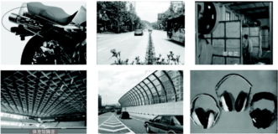[来源:学#科#网]
三、板书设计
第2课时 噪声及其控制
1.噪声
（1）乐音和噪声的概念及区别。
（2）噪声的波形图。
（3）噪声来源、强弱的等级及其危害。
2.控制和减少恼人的噪声
主要在消声、吸声和隔声三个方面采取措施。
四、教学反思

这节课理论联系实际较紧密，可通过生产,生活实际，让学生知道噪声的概念，噪声的来源，噪声危害及控制方法，所以在教学过程中，调动学生积极参与，认真讨论、分析、归纳出各知识点，十分重要。因此，教师在备课过程中要充分预测在各教学环节中出现的问题，在教学中要善于捕捉学生的亮点，来激发学生学习兴趣，调动学生积极性，实现抓住重点，突破难点的目的，使学生较好地掌握科学文化知识。

